Федеральное государственное автономное образовательное учреждение высшего образования «Национальный исследовательский университет ИТМО»
Факультет Программной Инженерии и Компьютерной Техники
Лабораторная работа по информатике №1
Вариант 27
Выполнил: Снагин Станислав Максимович
Проверил: Белокон Юлия Алексеевна
Группа: Р3115
Санкт Петербург 2024 г.
Содержание
Задания и цели работы 3
Обязательные задания 3
Дополнительное задание 3
Задания к защите 3
Цель работы 4
Основные этапы вычисления 5
Обязательные задачи 5
Задачи 1-3 5
Задача 4 6
Задачи 5-7 7
Задачи 8-10 8
Задачи 11-13 9
Заключение 11

Задания и цели работы

Обязательные задания
Перевести число "А", заданное в системе счисления "В", в систему счисления "С". Числа "А", "В" и "С" взять из представленных ниже таблиц. Вариант выбирается как сумма последних двух цифр в номере группы и номера в списке группы согласно ISU. Т.е. 13-му человеку из группы P3102 соответствует 15-й вариант (=02 + 13). Если полученный вариант больше 40, то необходимо вычесть из него 40. Т.е. 21-му человеку из группы P3121 соответствует 2-й вариант (=21 + 21 - 40).^{[1]}
Всего нужно решить 13 примеров. Для примеров с 5-го по 7-й выполнить операцию перевода по сокращённому правилу (для систем с основанием 2 в системы с основанием 2^k). Для примеров с 4-го по 6-й и с 8-го по 9- й найти ответ с точностью до 5 знака после запятой. В примере 11 группа символов {^1} означает -1 в симметричной системе счисления. ^{[1]}

Дополнительное задание
(позволяет набрать +15 процентов от максимального числа баллов БаРС за данную лабораторную). Написать программу на любом языке программирования, которая бы на вход получала число в системе счисления "С" из примера 11, а на выходе вы выдавала это число в системе счисления "B" из примера 11. В случае выполнения этого задания предоставить листинг программы в отчёте.^{[1]}

Задания к защите
Повторить и закрепить информацию из приложения А «Арифметические основы вычислительных машин» следующей книги: Орлов С. А., Цилькер Б. Я. Организация ЭВМ и систем: Учебник для вузов. 2-е изд. – СПб.: Питер, 2011. – 688 с.: ил.\^{[1]}
Повторить и закрепить информацию из раздела 3 «Системы счисления» следующего издания: Алексеев Е.Г., Богатырев С.Д. Информатика. Мультимедийный электронный учебник. – Режим доступа: http://inf.e-alekseev.ru/text/toc.html.^{[1]}
При защите отчёта надо уметь отвечать на вопросы по произведённым вычислениям, вопросы по материалам лекции No1 и следующие вопросы:^{[1]}
- В каком из чисел содержится больше бит: 6 килобайт или 6 кибибайт?
- Сколько килобайт в 14 MiB? В ответе представить только целую часть результата.
- Сколько бит содержится в 2 KiB? В ответе написать только целую часть
- Дано десятичное число 135,0079. Требуется выполнить его перевод в двоичную систему счисления. Можно ли отбросить два нуля после запятой при умножении дробной части на два при осуществлении перевода?
- Система счисления Бергмана основана на использовании…
- Выполнить перевод числа 110(Б) в десятичную. Ответ округлить до одного знака после запятой отбрасыванием более младших разрядов.
- В результате перевода числа 44 (10) в факториальную систему счисления было получено число 538 (Ф). Корректным ли был перевод?
- Вычислить значение выражения и результат представить в десятичной системе счисления: 20 (14) + 18 (13).
- Пусть имеется n=5 чисел (1,2,3,4,5). Найти 33-ю перестановку. Ответ записать в виде 5 чисел подряд без знаков препинания, пробелов и т. п.
- Имеется 22-ричная система счисления. Какой символ будет означать максимально возможное число каждого разряда?
- Перевести число 1630, представленное в системе счисления с основанием -7, в десятичную.
- В чём заключается разница между числами BB(329) и B B(329)?
- В чём преимущества и недостатки банковского способа округления?
- Даны несколько чисел, заданных в системах счисления 2, 8 и 32. Каким способом можно сравнить эти числа? Является ли данный способ самым быстрым?
- Имеется число F1E2D(16). Требуется перевести в систему счисления с основанием 11. Пояснить, какими свойствами будет обладать новое число, не выполняя при этом перевод.

Цель работы
Закрепление уже полученных знаний на лекции, в интернете и в школе о системах счисления, их систематизация. Помимо этой цели я также учусь правильно форматировать лабораторную работу, чтобы было легче это делать в дальнейшем.

Основные этапы вычисления

Обязательные задачи

Задачи 1-3
Здесь всё достаточно просто. Выполняем деление в столбик для перевода в другую систему счисления или складываем произведения (Рисунок 1).
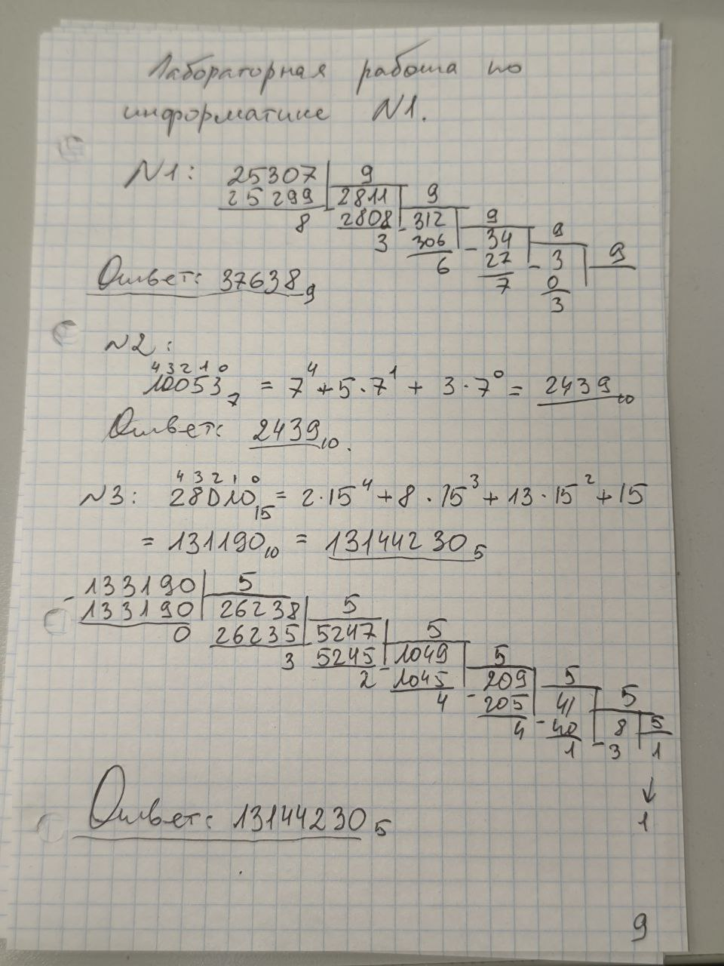Рисунок 1: Решения задач 1-3

Задача 4
Помимо перевода целой части в двоичную систему счисления, необходимо было перевести и дробную путём умножения на 2 и отбрасывания целой части.
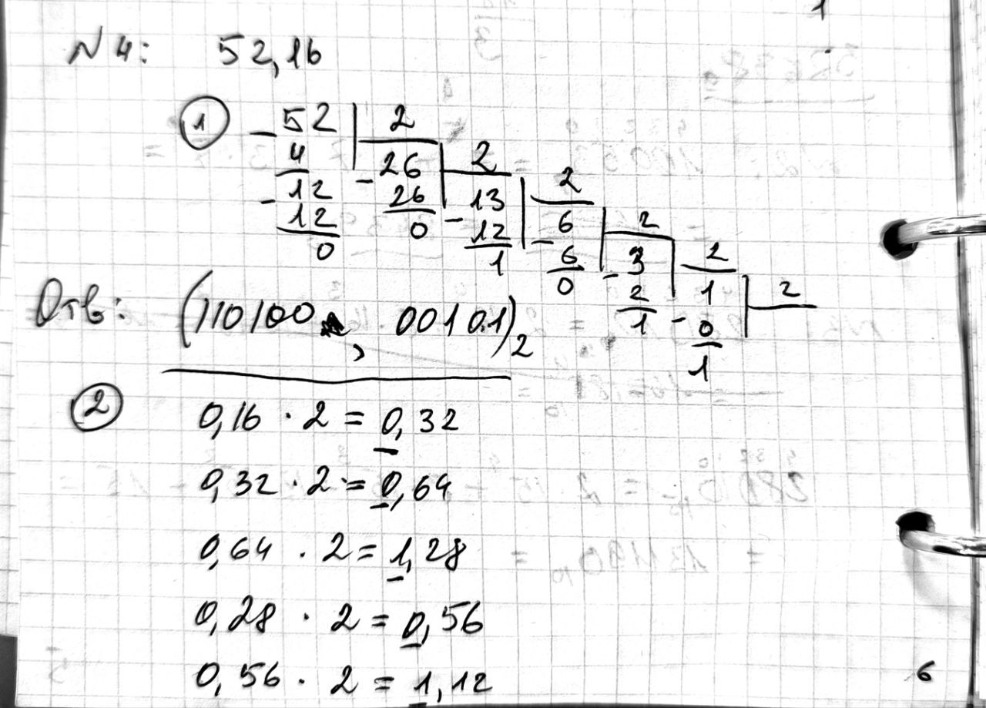Рисунок 2: Решение задачи 4

Задачи 5-7
Применение быстрого перевода для 2^n систем счисления: каждый символ разбивается на фиксированное кол-во бит, которые затем переводятся и комбинируются.
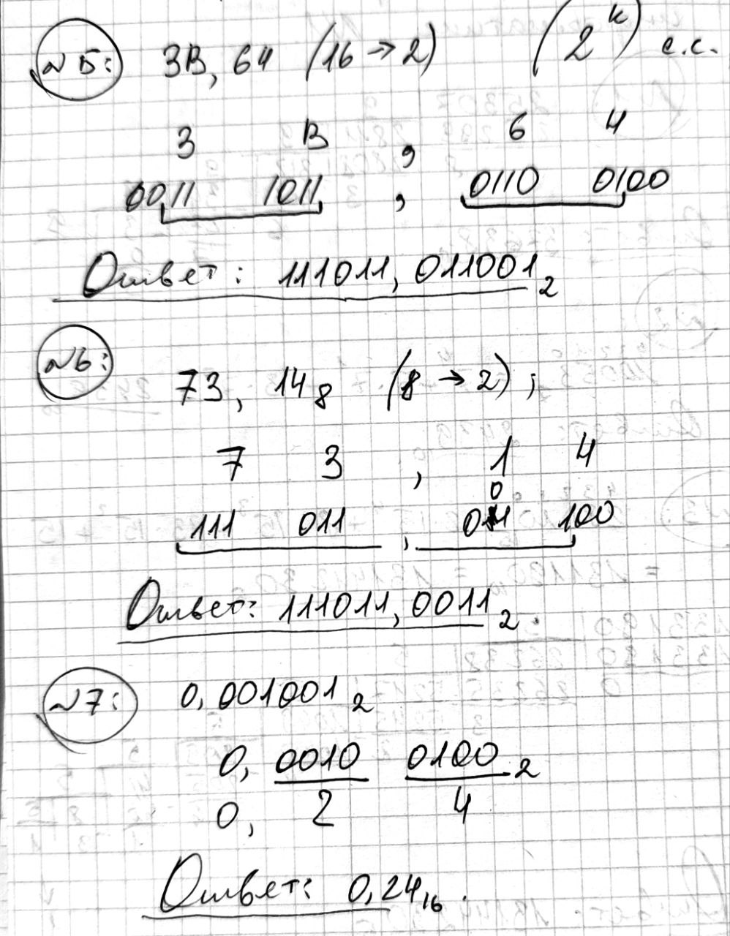Рисунок 3: Решения задач 5-7

Задачи 8-10
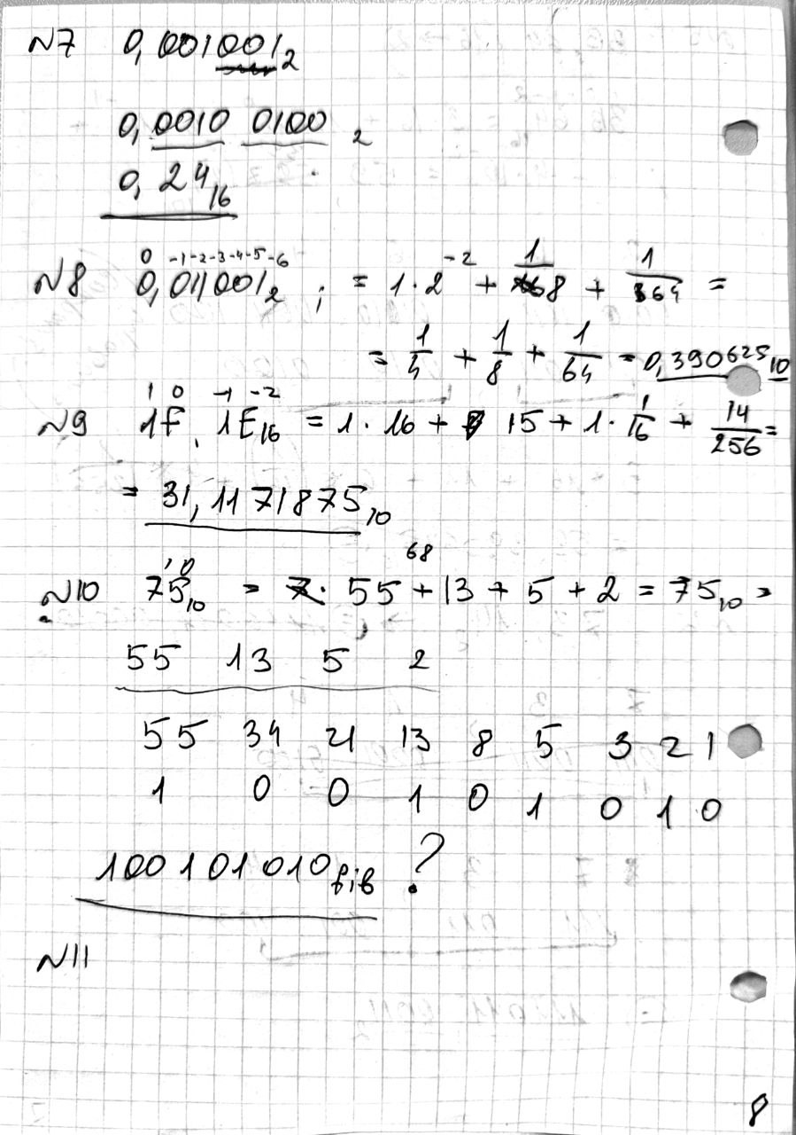Рисунок 4: Решение к задачам 8-10

Задачи 11-13
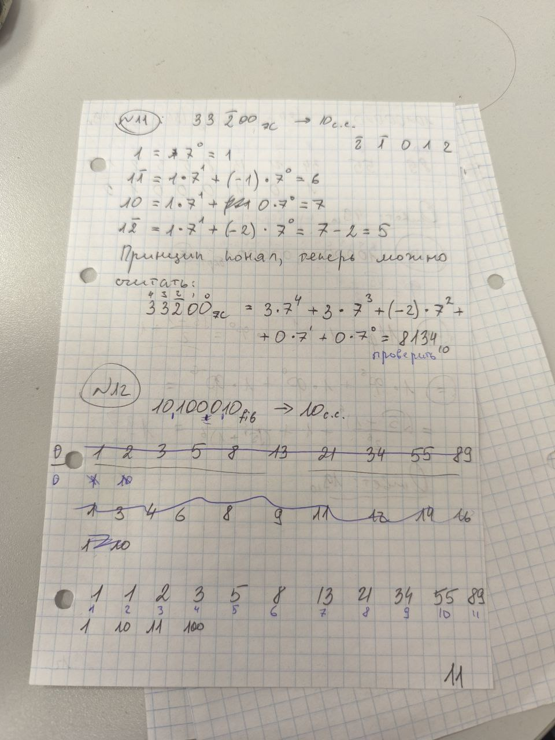Рисунок 5: Решение задач 11-12
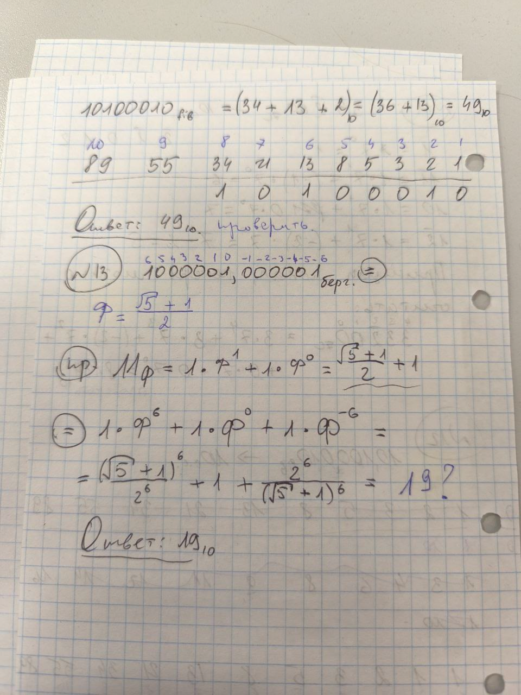Рисунок 6: Решение задачи 13

Заключение
Я научился переводить различные системы счисления, использовать для этого различные способы (быстрый перевод для 2^n, маски, деление столбиком), а также правильно форматировать лабораторную работу. В дальнейшем эти навыки пригодятся мне в учебной и профессиональной деятельности.

